**Порядок выполнения работы:**

**1** Активируйте созданную в предыдущей работе среду

**conda activate dnnenv**

**2** Запустите IDE Spyder

**3**  Откройте файл Lab1_python_basics.py

**4**  Прочитайте комментарии и выполните код

**5**  После ознакомления с кодом выполните задание 1

**Задание 1:**

1 создайте список, заполненный случайными числами

2 создайте цикл, который проходит все элементы списка и суммирует только четные значения

3 выведите полученную сумму на экран в консоли

1. Откройте файл lab1_neuron.py
2. Сделайте каталог лабораторной работы текущим

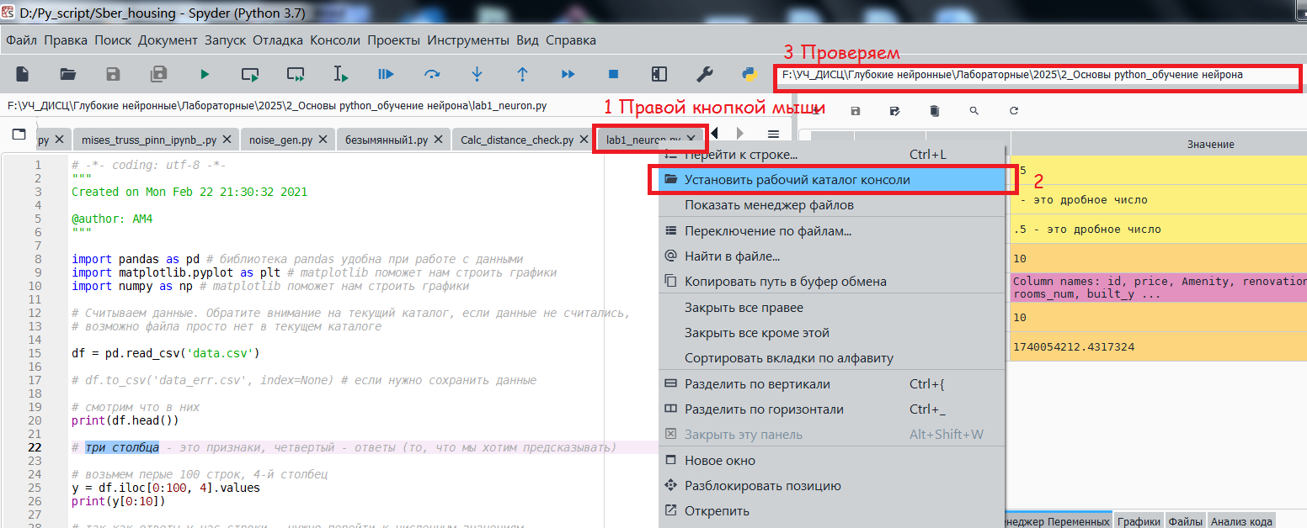

1. Прочитайте комментарии и выполните код
2. После ознакомления с кодом выполните задание 2

**Задание 2:**

1 измените программу так, чтобы нейрон работал с тремя признаками